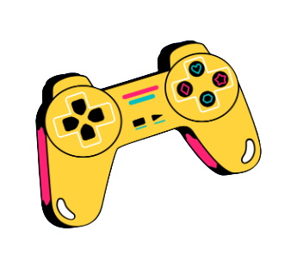

Documentation

Table of Contents

1. Техническо изпълнение 2

1.1 РОЛИ 2

1.2 ИЗПОЛЗВАНИ ТЕХНОЛОГИИ 2

1.3 РЕАЛИЗАЦИЯ НА ПРОЕКТА 3

2. описание на програмата 3

1. **Техническо изпълнение**
   1. РОЛИ

|  |  |
| --- | --- |
|  |  |
|  | Андрей Мутлу (9В)– Scrum Trainer |
|  | Александър Баев (9В) – Backend Developer |
|  | Георги Котаков (9Б) – Backend Developer |

* 1. ИЗПОЛЗВАНИ ТЕХНОЛОГИИ

|  |  |
| --- | --- |
|  |  |
|  | Microsoft Teams – Комуникация |
|  | Word – Документация и тест план |
|  | PowerPoint - Презентация |
|  | Excel – QA Документация |
|  | GitHub – Качване на проекта |
|  | Unreal Engine – Игрови двигател |
|  | Blender – 3D картите |

* 1. РЕАЛИЗАЦИЯ НА ПРОЕКТА

Scrum-а направи всичко по играта. Единия Back-End направи картите, презентацията, документацията и QA теста. Втория Back-End не направи нищо.

## **описание на програмата**

Главният герой се бори с терористи, пътувайки из Европа. Има оръжие, с което може да убие терористите. Също така той има живот и стамина.